1주차 결과보고서

전공: 컴퓨터공학과 학년: 4학년 학번: 20191583 이름: 김태곤

**1. Vivado 계정 생성과 설치과정을 제출**

1) AMD에 접속하여 Vivado 회원 등록을 한다.

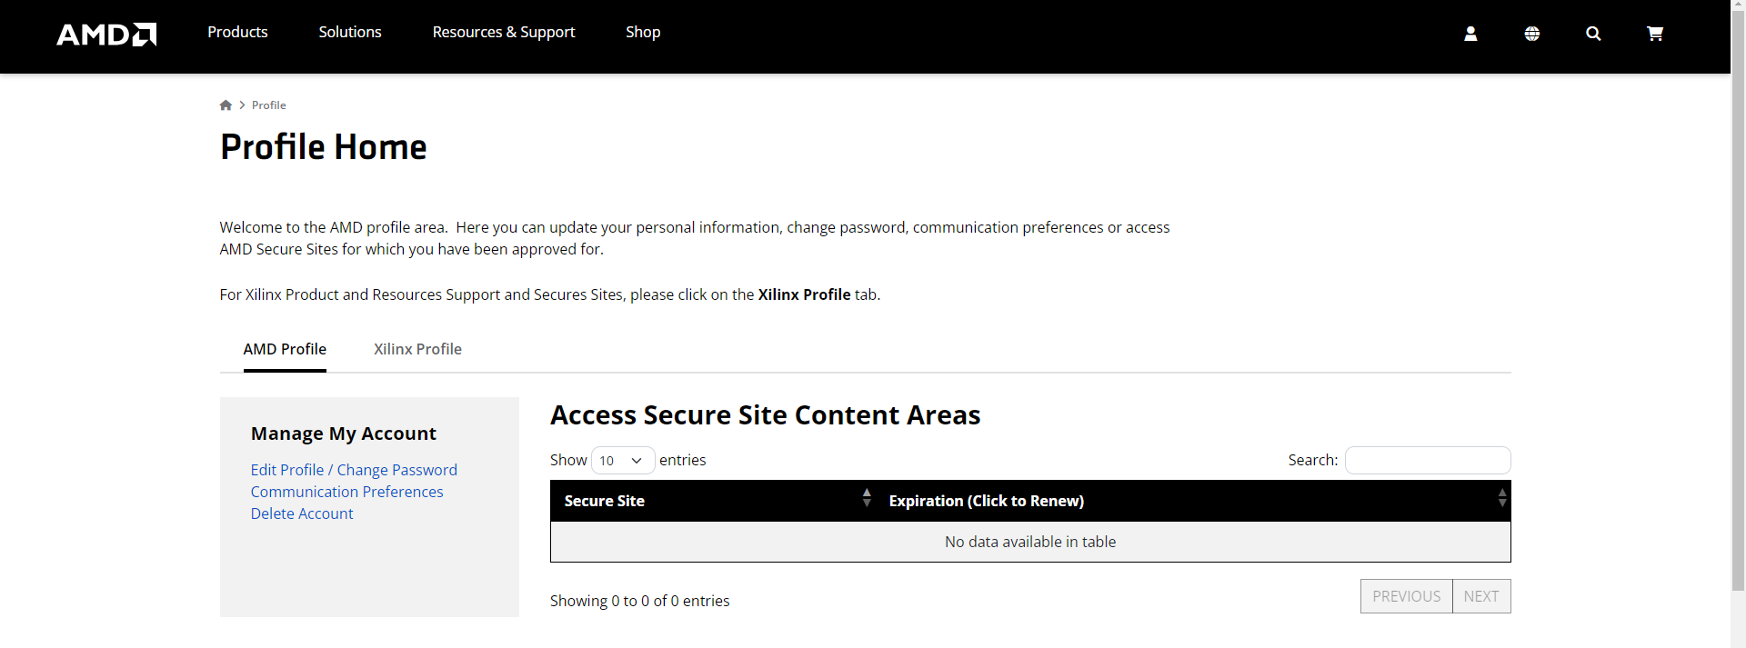

2) 회원가입이 완료되면 Software Tools & Apps에 Vivado Software를 선택 후 다운로드 한다. 다운로드 시 2017.3버전으로 다운한다.

3) Vivado 설치 시 사용자 정보를 입력한다.

4) 압축파일을 다운로드 완료하면 압출을 풀고 installer(xsetup.exe) 실행을 통해 설치를 진행한다. 아래 표시를 모두 체크한 후 Next를 눌러 차례로 진행한다.

(위 사진은 이미 설치한 후 캡쳐를 위해 재 다운로드를 진행하며 오류가 뜬 상황이다. 초기 설치에는 위와 같은 오류가 뜨지 않았다.)

5) 모든 준비가 끝나고 Install을 눌러 최종 설치를 진행한다. 성공적으로 진행되었을 경우 아래 사진과 같이 제대로 된 앱 실행 화면을 확인할 수 있다.

